《操作系统》课程实验报告
实验名称 | 消息的创建、发送与接收 |  |  |  |  | 实验序号 | 4
姓 名 | 黄小燕 | 系院专业 | 信管 | 班 级 | 10级15 | 学 号 | 10207150484
实验日期 | 2012年11月 |  | 指导教师 | 邱文峰 |  | 成 绩
一、实验目的和要求
1．学会创建消息和共享区
2．比较消息与共享区这两种消息机制的异同
二、实验预习内容
1．Adobe Digital Edition—实验指导书
2．操作系统教科书
三、实验设备
1. 硬件配置： CPU Celeron® CPU 2.66GHZ
内存 1GB
硬盘： 80GB
2. 软件配置： 操作系统 WINDOW XP
3. 开发平台： Visual Studio 2005
四、实验内容及步骤
1．安装好虚拟机VM ware，打开RedHatLinux终端。
2． 程序1、消息的创建、发送和接收
使用系统调用msgget()，msgsnd(), msgrev()及msgctl()编制一长度为1K的消息发送和接收的程序。
程序2、共享存储区的创建，附接和断接
使用系统调用shmget(), sgmat(), smgdt(), shmctl()，编制一个与上述相同功能的程序。
（说明若是编程实验，以流程图说明基本程序逻辑，列举主要函数的定义及基本用法，说明程序实现的基本原理）
五、实验结果、分析与心得
1． 《粘贴你的结果》可以截屏
程序1、
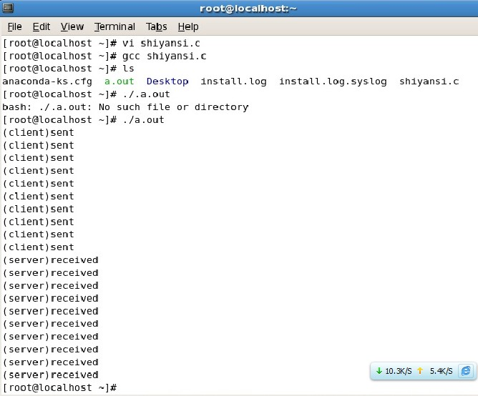

程序2、
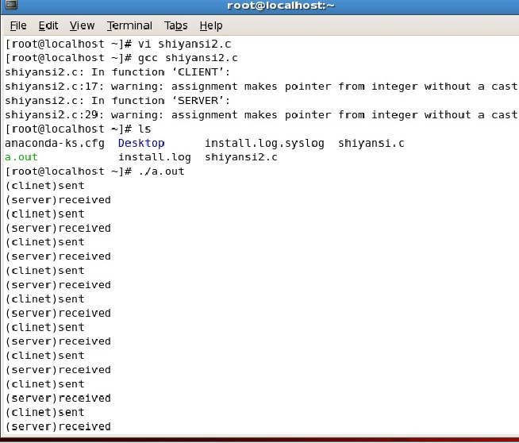
2．分析你的结果
答:练习 1的结果显示，在消息中创建的client端是先全部发送出消息队列里的消息数，然后server端最后再一起接收消息；而共享区中的创建中client端则是发送一个消息，server端接收一个，知道消息队列变空。

3．心得
1.实验需要耐心，有时候执行错误就要重新检查看是不是简单的拼写错误，然后在看语法是否错误；
2.在消息中创建时当server端接收到类型为1的消息，则作为结束信号，取消该队列，并退出SERVER；共享区中创建时先是server端将第一个字节置为-1，作为数据空的标志。等待其他进程发来的消息。当该字节的值发生变化时，表示收到了信息，进行处理然后再次把它的值设为 -1。如果遇到的值为0，则视为结束信号，取消该队列，并退出SERVER。
教师评语：

成绩:

教师签字：

实验报告编写说明：

- 实验名称和实验编号：填写以所用实验指导书内容为准；
- 系院专业：填写学生所在的系院和专业中文名称，可以简述（如计算机科学与技术）；
- 班级：填写学生所在的自然班号（7位）；
- 实验目的和要求、实验项目摘要：填写以所用实验指导书内容为准；
- 实验预习内容：填写学生实验前所做的准备情况（包括资料查阅和上机预学）；
- 实验结果与分析：填写实验结果完成情况和实验中所遇问题及解决方法（或体会）；
- 成绩：由指导教师填写，采用中文五级制。

注：* 实验报告填写时，注意输入信息的字体格式（宋体、五号），如果用复制应采用选择性粘贴的 “无格式文本”方法完成；
* 实验结果文件另外送交存档（文件目录存储结构由指导教师指定）。

